A. ŽENKLINIMAS

INFORMACIJA ANT IŠORINĖS PAKUOTĖS

KARTONINĖ DĖŽUTĖ

1. VAISTINIO PREPARATO PAVADINIMAS

RISPOLEPT Consta 25 mg milteliai ir tirpiklis pailginto atpalaidavimo injekcinei suspensijai
RISPOLEPT Consta 37,5 mg milteliai ir tirpiklis pailginto atpalaidavimo injekcinei suspensijai
RISPOLEPT Consta 50 mg milteliai ir tirpiklis pailginto atpalaidavimo injekcinei suspensijai

Risperidonas

2. VEIKLIOJI (-IOS) MEDŽIAGA (-OS) IR JOS (-Ų) KIEKIS (-IAI)

1 flakone yra 25 mg risperidono.
1 flakone yra 37,5 mg risperidono.
1 flakone yra 50 mg risperidono.

3. PAGALBINIŲ MEDŽIAGŲ SĄRAŠAS

Milteliai pailginto atpalaidavimo injekcinei suspensijai
poli-(d, l-laktido koglikolidas).

Tirpiklis: polisorbatas 20, karmeliozės natrio druska, dinatrio-vandenilio fosfatas dihidratas, bevandenė citrinų rūgštis, natrio chloridas, natrio hidroksidas ir injekcinis vanduo.

4. FARMACINĖ FORMA IR KIEKIS PAKUOTĖJE

Milteliai ir tirpiklis pailginto atpalaidavimo injekcinei suspensijai

Vienas flakonas su milteliais pailginto atpalaidavimo injekcinei suspensijai

Vienas užpildytas švirkštas, kuriame yra 2 ml tirpiklio RISPOLEPT Consta.
Vienas West-Medimop Vial Adapter® vaistinio preparato praskiedimo įtaisas.
Dvi Terumo SurGuard®3 adatos vaistiniam preparatui į raumenis leisti: (21G UTW 1 colio [0,8 mm x 25 mm] saugi adata su apsauginiu adatos įtaisu, skirta injekcijai į deltinį raumenį, ir 20G TW 2 colių [0,9 mm x 51 mm] saugi adata su apsauginiu adatos įtaisu, skirta injekcijai į sėdmens raumenį).

5. VARTOJIMO METODAS IR BŪDAS (-AI)

Prieš vartojimą perskaitykite pakuotės lapelį.
Leisti tik į raumenis.
Turi būti skiriama kaip vienkartinė dozė.

6. SPECIALUS ĮSPĖJIMAS, KAD VAISTINĮ PREPARATĄ BŪTINA LAIKYTI VAIKAMS NEPASTEBIMOJE IR NEPASIEKIAMOJE VIETOJE

Laikyti vaikams nepastebimoje ir nepasiekiamoje vietoje.

7. KITAS (-I) SPECIALUS (-ŪS) ĮSPĖJIMAS (-AI) (JEI REIKIA)

8. TINKAMUMO LAIKAS

Tinka iki: MMMM/mm.

9. SPECIALIOS laikymo sąlygos

Visą dozės pakuotę laikyti šaldytuve (2 °C – 8 °C). Jeigu šaldytuvo nėra, pakuotę ne ilgiau kaip 7 paras prieš vartojimą galima laikyti kambario (ne aukštesnėje kaip 25 ºC) temperatūroje. Suvartoti per 6 valandas po paruošimo (jeigu laikoma ne aukštesnėje kaip 25 ºC temperatūroje).

Laikyti gamintojo pakuotėje.

10. SPECIALIOS ATSARGUMO PRIEMONĖS DĖL NESUVARTOTO VAISTINIO PREPARATO AR JO ATLIEKŲ TVARKYMO (JEI REIKIA)

11. LYGIAGRETUS IMPORTUOTOJAS

Lygiagretus importuotojas UAB „Lex ano“.

12. LYGIAGRETAUS IMPORTO LEIDIMO NUMERIS (-IAI)

Lyg.imp.Nr.: LT/L/13/0174/001.
Lyg.imp.Nr.: LT/L/13/0174/002.
Lyg.imp.Nr.: LT/L/13/0174/003.

13. SERIJOS NUMERIS

Serija:

14. PARDAVIMO (IŠDAVIMO) TVARKA

Receptinis vaistinis preparatas.

15. vartojimo instrukcijA

16. INFORMACIJA BRAILIO RAŠTU

rispolept consta 25 mg
rispolept consta 37,5 mg
rispolept consta 50 mg

---------------------------------------------------------------------------------------------------------------------------
Gamintojas: Janssen Pharmaceutica N.V., Belgija.

Perpakavo BĮ UAB „Norfachema“.
Perpakavo UAB „Entafarma“.
Perpakavo SIA „Elvim“.

Perpak.serija:

B. PAKUOTĖS LAPELIS

Pakuotės lapelis: informacija vartotojui

RISPOLEPT CONSTA 25 mg milteliai ir tirpiklis pailginto atpalaidavimo injekcinei suspensijai
RISPOLEPT CONSTA 37,5 mg milteliai ir tirpiklis pailginto atpalaidavimo injekcinei suspensijai
RISPOLEPT CONSTA 50 mg milteliai ir tirpiklis pailginto atpalaidavimo injekcinei suspensijai
Risperidonas

Atidžiai perskaitykite visą šį lapelį, prieš pradėdami vartoti vaistą, nes jame pateikiama Jums svarbi informacija.
- Neišmeskite šio lapelio, nes vėl gali prireikti jį perskaityti.
- Jeigu kiltų daugiau klausimų, kreipkitės į gydytoją arba vaistininką.
- Šis vaistas skirtas tik Jums, todėl kitiems žmonėms jo duoti negalima. Vaistas gali jiems pakenkti (net tiems, kurių ligos požymiai yra tokie patys kaip Jūsų).
- Jeigu pasireiškė šalutinis poveikis (net jeigu jis šiame lapelyje nenurodytas), kreipkitės į gydytoją arba vaistininką. Žr. 4 skyrių.

Apie ką rašoma šiame lapelyje?

1. Kas yra RISPOLEPT CONSTA ir kam jis vartojamas
2. Kas žinotina prieš vartojant RISPOLEPT CONSTA
3. Kaip vartoti RISPOLEPT CONSTA
4. Galimas šalutinis poveikis
5. Kaip laikyti RISPOLEPT CONSTA
6. Pakuotės turinys ir kita informacija

1. Kas yra RISPOLEPT CONSTA ir kam jis vartojamas

RISPOLEPT CONSTA priklauso vaistų, vadinamų antipsichoziniais, grupei.

Taikomas palaikomasis šizofrenijos gydymas RISPOLEPT CONSTA. Sergant šizofrenija, galite matyti, girdėti ar jausti tai, ko nėra, įsivaizduoti dalykus, kurių nėra, arba gali kilti neįprastas įtarumas, arba sumišimas.

RISPOLEPT CONSTA skiriamas pacientams, kurie tuo metu yra gydomi geriamaisiais (pvz., tabletėmis, kapsulėmis) antipsichoziniais preparatais.

RISPOLEPT CONSTA gali padėti sumažinti Jūsų ligos simptomus ir neleisti jiems atsinaujinti.

2. Kas žinotina prieš vartojant RISPOLEPT CONSTA

RISPOLEPT CONSTA vartoti negalima:

- jeigu yra alergija risperidonui arba bet kuriai pagalbinei šio vaisto medžiagai (jos išvardytos 6 skyriuje).

Įspėjimai ir atsargumo priemonės

- Jeigu anksčiau nebuvote gydytas jokiomis Rispolept vaisto formomis, prieš pradedant gydymą RISPOLEPT CONSTA, turėsite vartoti geriamąjį Rispolept.

Pasitarkite su gydytoju arba vaistininku, prieš pradėdami vartoti RISPOLEPT CONSTA:
- jeigu sergate širdies liga, pavyzdžiui, yra nereguliarus širdies plakimas, arba jeigu turite polinkį į kraujospūdžio sumažėjimą ar vartojate kraujospūdį mažinančių vaistų. RISPOLEPT CONSTA gali mažinti kraujospūdį. Gali tekti keisti dozę;
- jei žinote bet kokius veiksnius, galinčius Jums sukelti insultą, pvz., aukštas kraujospūdis, širdies-kraujagyslių sutrikimas arba smegenų kraujotakos sutrikimas;
- jeigu yra pasireiškę nevalingi liežuvio, burnos ir veido judesiai;
- jeigu kada nors buvo būklė, kurios metu pasireiškė aukšta kūno temperatūra, raumenų sustingimas, prakaitavimas ar sąmonės pritemimas (ši būklė dar vadinama piktybiniu neurolepsiniu sindromu);
- jeigu sergate Parkinsono liga ar demencija;
- jeigu žinote, kad anksčiau Jums buvo nustatyti maži baltųjų kraujo ląstelių kiekiai (tai galėjo sukelti kiti vaistai, arba ne);
- jeigu sergate diabetu;
- jeigu sergate epilepsija;
- jeigu esate vyras ir patyrėte ilgalaikę skausmingą erekciją;
- jeigu yra sutrikęs organizmo gebėjimas reguliuoti kūno temperatūrą ar perkaitimas;
- jeigu sergate inkstų liga;
- jeigu sergate kepenų liga;
- jei Jums yra nenormaliai padidėjusi hormono prolaktino koncentracija kraujyje arba jeigu Jums yra galimai nuo prolaktino priklausomas auglys;
- jeigu Jums ar kuriam nors Jūsų kraujo giminaičiui buvo susidarę kraujo krešuliai, nes panašūs vaistai yra susiję su kraujo krešulių formavimusi.

Jeigu abejojate, ar kuri nors iš išvardytų būklių tinka Jums, prieš pradėdami vartoti Rispolept arba RISPOLEPT CONSTA, kreipkitės į gydytoją arba vaistininką.

Kadangi pavojingai maži tam tikrų baltųjų kraujo ląstelių, reikalingų kovoti su infekcija Jūsų kraujyje, kiekiai RISPOLEPT CONSTA vartojantiems pacientams buvo stebėti labai retai, Jūsų gydytojas gali patikrinti Jūsų baltųjų kraujo ląstelių kiekius.

Vartojant RISPOLEPT CONSTA, gali padidėti kūno svoris. Reikšmingas kūno svorio padidėjimas gali nepalankiai veikti Jūsų sveikatą. Jūsų gydytojas turi reguliariai įvertinti Jūsų kūno svorį.

Pacientams, vartojantiems Rispolept, buvo nustatytas cukrinis diabetas arba anksčiau buvusio cukrinio diabeto pasunkėjimas, todėl Jūsų gydytojas turi tikrinti, ar neatsiranda didelės gliukozės koncentracijos kraujyje požymių. Pacientams su anksčiau buvusiu cukriniu diabetu gliukozės koncentraciją kraujyje reikia tikrinti reguliariai.

Operacijos dėl akies lęšiuko drumsties (kataraktos) metu vyzdys (juodos spalvos skritulys Jūsų akies viduryje) gali nepadidėti iki reikiamo dydžio. Be to, operacijos metu rainelė (spalvotoji akies dalis) gali tapti suglebusi, ir dėl to gali būti pažeista akis. Jeigu planuojate savo akies operaciją, būtinai pasakykite savo akių gydytojui, kad vartojate šį vaistą.

Demencija sergantys senyvi žmonės

Demencija sergantys senyvi ligoniai RISPOLEPT CONSTA negydomi.

Jeigu pastebėjote arba slaugytojas pastebėjo staigių psichikos pokyčių arba staiga pasireiškia veido, rankų ar kojų, ypač vienos pusės, silpnumas ar tirpulys, neaiškiai tariate žodžius, net jeigu tokie pokyčiai pasireiškia trumpai, gydymą šiuo vaistu reikia iš karto nutraukti. Tai gali būti insulto požymiai.

Kiti vaistai ir RISPOLEPT CONSTA

Jeigu vartojate ar neseniai vartojote kitų vaistų arba dėl to nesate tikri, apie tai pasakykite gydytojui arba vaistininkui.

Labai svarbu pasakyti gydytojui arba vaistininkui, jeigu vartojate bet kurių išvardytų vaistų:
- vaistų, kurie veikia smegenis ir padeda nusiraminti (benzodiazepinai) arba vaistų nuo skausmo (opiatai), vaistų nuo alergijos (kai kurie antihistamininiai preparatai), nes risperidonas gali sustiprinti jų raminamąjį poveikį;
- vaistų, kurie gali keisti širdies elektrinį aktyvumą, pavyzdžiui, vaistų nuo maliarijos, širdies ritmo sutrikimų, alergijos (antihistamininių vaistų), kai kurių antidepresantų ar kitokių vaistų nuo psichikos sutrikimų;
- vaistų, kurie gali sulėtinti širdies ritmą;
- vaistų, kurie gali sumažinti kalio kiekį kraujyje (pvz., kai kurie diuretikai);
- vaistų nuo Parkinsono ligos, pavyzdžiui, levodopą;
- vaistų padidėjusiam kraujospūdžiui gydyti. RISPOLEPT CONSTA gali mažinti kraujospūdį;
- šlapimo išsiskyrimą skatinančių tablečių (diuretikų) (pvz., furozemidą ar chlorotiazidą), kurių vartojama sergant širdies ligomis arba dėl pernelyg didelio skysčių susikaupimo organizme patinus kuriai nors kūno daliai. Vartojant vieną RISPOLEPT CONSTA arba kartu su furozemidu, gali padidėti demencija sergančių senyvų ligonių insulto ar mirties rizika.

Toliau nurodyti vaistai gali sumažinti risperidono poveikį:
- rifampicinas (vaistas kai kurioms infekcijoms gydyti);
- karbamazepinas, fenitoinas (vaistai nuo epilepsijos);
- fenobarbitalis.
Jei Jūs pradėjote arba nutraukėte šių vaistų vartojimą, Jums reikės kitokios risperidono dozės.

Toliau nurodyti vaistai gali padidinti risperidono poveikį:
- chinidinas (vartojamas kai kurioms širdies ligoms gydyti);
- antidepresantai, pvz., paroksetinas, fluoksetinas, tricikliai antidepresantai;
- beta blokatoriai (vartojami padidėjusiam kraujospūdžiui gydyti);
- fenotiazinai (vaistai vartojami psichozei gydyti arba nusiraminti);
- cimetidinas, ranitidinas (skrandžio rūgščių blokatoriai);
- itrakonazolas ir ketokonazolas (vaistai grybelių sukeltoms infekcijoms gydyti);
- kai kurie vaistai, vartojami ŽIV / AIDS gydyti, tokie kaip ritonaviras;
- verapamilis, vaistas, vartojamas padidėjusiam kraujospūdžiui ir (arba) nenormaliam širdies ritmui gydyti;
- sertralinas ir fluvoksaminas, vaistai, vartojami depresijai ir kitiems psichikos sutrikimams gydyti.

Jei Jūs pradėjote arba nutraukėte šių vaistų vartojimą, Jums reikės kitokios risperidono dozės.

Jeigu abejojate, ar vartojate nurodytų vaistų, prieš pradėdami vartoti RISPOLEPT CONSTA, kreipkitės į gydytoją arba vaistininką.

RISPOLEPT CONSTA vartojimas su maistu, gėrimais ir alkoholiu

Vartojant RISPOLEPT CONSTA, alkoholio gerti negalima.

Nėštumas, žindymo laikotarpis ir vaisingumas

- Jeigu esate nėščia, žindote kūdikį, manote, kad galbūt esate nėščia arba planuojate pastoti, tai prieš vartodama šį vaistą, pasitarkite su gydytoju arba vaistininku. Gydytojas nuspręs, ar galite vartoti šį vaistą.
- Naujagimiams, kurių motinos paskutiniojo nėštumo trimestro metu (paskutiniaisiais trimis nėštumo mėnesiais) vartojo RISPOLEPT CONSTA, gali pasireikšti šie simptomai: drebėjimas, raumenų sąstingis ir (arba) silpnumas, mieguistumas, susijaudinimas, kvėpavimo problemos ir sunkumas žindyti. Jeigu Jūsų kūdikiui pasireiškė bet kuris iš šių simptomų, Jums gali tekti kreiptis į savo gydytoją.
- RISPOLEPT CONSTA gali didinti hormono, vadinamo prolaktinu, koncentracijas Jūsų kraujyje, o tai gali daryti poveikį vaisingumui (žr. skyrių „Galimas šalutinis poveikis“).

Vairavimas ir mechanizmų valdymas

Vartojant RISPOLEPT CONSTA, gali pasireikšti galvos svaigimas, nuovargis ir regėjimo sutrikimas. Vairuoti ir mechanizmų valdyti, nepasitarus su gydytoju, negalima.

RISPOLEPT CONSTA dozėje yra mažiau kaip 1 mmol (23 mg) natrio, t. y. iš esmės natrio nėra.

3. Kaip vartoti RISPOLEPT CONSTA

Visada vartokite šį vaistą tiksliai kaip nurodė gydytojas arba vaistininkas. Jeigu abejojate, kreipkitės į gydytoją arba vaistininką.
RISPOLEPT CONSTA į žasto deltinį arba sėdmens raumenį kas 2 savaites švirkščia sveikatos priežiūros specialistas. Reikia kaitalioti dešinę ir kairę injekcijos vietos puses. Vaisto negalima švirkšti į veną.

Rekomenduojama dozė yra tokia:

Suaugusieji

Pradinė dozė
Jei pastarąsias dvi savaites vartojote po 4 mg arba mažiau geriamojo (pvz., tabletes) risperidono per parą, Jūsų pradinė dozė turėtų būti 25 mg RISPOLEPT CONSTA.
Jei pastarąsias dvi savaites vartojote daugiau kaip po 4 mg geriamojo (pvz., tabletes) risperidono per parą, Jums gali skirti 37,5 mg RISPOLEPT CONSTA pradinę dozę.

Jei šiuo metu Jūs gydomi kitokiais antipsichoziniais vaistais nei risperidonas, Jūsų pradinė RISPOLEPT CONSTA dozė priklausys nuo dabartinio gydymo. Jūsų gydytojas pasirinks 25 mg arba 37,5 mg RISPOLEPT CONSTA.

Jūsų gydytojas nuspręs, ar ši RISPOLEPT CONSTA dozė Jums tinka.

Palaikomoji dozė
- Įprasta dozė yra: švirkščiama po 25 miligramus kas dvi savaites.
- Taip pat gali prireikti didesnės (37,5 ar 50 mg) dozės. Gydytojas paskirs Jums tinkamą RISPOLEPT CONSTA dozę.
- Pirmas tris savaites po pirmosios vaisto dozės sušvirkštimo gydytojas gali skirti gerti Rispolept.

Ką daryti pavartojus per didelę RISPOLEPT CONSTA dozę?
- Žmonėms, kuriems buvo pavartota per didelė RISPOLEPT CONSTA dozė, gali atsirasti tokių simptomų: mieguistumas, nuovargis, nenormalių kūno judesių, stovėsenos ir eisenos sutrikimų, galvos svaigimas dėl kraujospūdžio sumažėjimo, nenormalus širdies plakimas. Nustatyta elektrinio impulso plitimo širdyje sutrikimo ir traukulių atvejų.
- Nedelsdami kreipkitės į gydytoją.

Nustojus vartoti RISPOLEPT CONSTA
Gali išnykti vaisto poveikis. Vaisto vartojimo nutraukti anksčiau, nei nurodė gydytojas, negalima, nes ligos simptomai gali atsinaujinti. Stenkitės neužmiršti, kada kas dvi savaites numatyta injekcija. Jeigu negalite atvykti paskirtu laiku, iš karto kreipkitės į gydytoją, kad būtų paskirta kita injekcijos data. Jeigu kiltų daugiau klausimų dėl šio vaisto vartojimo, kreipkitės į gydytoją arba vaistininką.

Vartojimas vaikams ir paaugliams
RISPOLEPT CONSTA jaunesniems kaip 18 metų žmonėms vartoti negalima.

4. Galimas šalutinis poveikis

Šis vaistas, kaip ir visi kiti, gali sukelti šalutinį poveikį, nors jis pasireiškia ne visiems žmonėms.

Nedelsdami pasakykite gydytojui, jeigu
- venose, ypač kojų, formuojasi kraujo krešuliai (gali pasireikšti tokie simptomai: kojų patinimas, skausmas ir paraudimas), kurie gali kraujagyslėmis nukeliauti į plaučius ir sukelti krūtinės skausmą bei kvėpavimo pasunkėjimą. Jeigu Jūs pastebėjote kurį nors iš šių simptomų, nedelsiant kreipkitės į gydytoją.
- sergate demencija ir staiga pakinta psichinė būklė arba staiga pasireiškia veido, rankų ar kojų, ypač vienoje pusėje, silpnumas ar nutirpimas, arba tampa neaiški kalba, nors ir trumpam. Tai gali būti insulto požymiai;
- pasireiškia karščiavimas, raumenų sustingimas, prakaitavimas ar sąmonės pritemimas (sutrikimas vadinamas piktybiniu neurolepsiniu sindromu). Gali prireikti Jus skubiai gydyti;
- esate vyras ir pasireiškia ilgalaikė ar skausminga erekcija. Tai vadinama priapizmu. Gali prireikti Jus skubiai gydyti;
- pasireiškia nevalingi ritmiški liežuvio, burnos ir veido judesiai. Gali prireikti nutraukti risperidono vartojimą;
- pasireiškia sunki alerginė reakcija, kuriai būdingas karščiavimas, burnos, veido, lūpų ar liežuvio patinimas, dusulys, niežulys, odos išbėrimas arba kraujo spaudimo sumažėjimas. Net jeigu Jūs anksčiau toleravote geriamąjį risperidoną, retai po RISPOLEPT CONSTA injekcijų atsiranda alerginės reakcijos. Nedelsiant kreipkitės medicininės pagalbos, jeigu Jums pasireiškė išbėrimas, gerklės patinimas, niežulys arba kvėpavimo problemos, nes tai gali būti sunkios alerginės reakcijos požymiai.

Gali pasireikšti toliau išvardytas nepageidaujamas poveikis.

Labai dažni (gali pasireikšti dažniau nei 1 iš 10 žmonių):

- peršalimo simptomai;
- sunkumas užmigti arba miegoti;
- depresija, nerimas;
- parkinsonizmas: ši būklė gali pasireikšti lėtu arba sutrikusiu judėjimu, raumenų sustingimo ar įtempimo pojūčiu (judesiai tampa trūkčiojantys), o kartais netgi judesių sustingimo ir tolimesnio atsinaujinimo pojūčiu. Tarp kitų parkinsonizmo požymių yra lėta šlepsinti eisena, drebulys ramybėje, sustiprėjęs seilių išskyrimas ir (arba) seilėtekis, ir veido išraiškos praradimas;
- galvos skausmas.

Dažni (gali pasireikšti ne dažniau kaip 1 iš 10 žmonių):

- plaučių uždegimas, krūtinės ląstos infekcija (bronchitas), nosies ančio infekcija;
- šlapimo takų infekcija, į sirgimą gripu panašus pojūtis, anemija;
- RISPOLEPT CONSTA gali padidinti hormono prolaktino koncentraciją, kuri randama atlikus tyrimą (tai gali sukelti simptomus, arba ne). Atsiradus didelės prolaktino koncentracijos simptomams, tarp jų vyrams gali būti krūtų pabrinkimas, sunkumas patiriant ir išlaikant erekciją arba kiti lytinės funkcijos sutrikimai. Moterims gali būti krūtų diskomfortas, pieno išsiskyrimas iš krūtų, praleistos mėnesinės ar kitos problemos su mėnesinių ciklu;
- padidėjęs cukraus kiekis kraujyje, svorio padidėjimas, padidėjęs apetitas, svorio netekimas, sumažėjęs apetitas;
- miego sutrikimas, dirglumas, sumažėjęs lytinis potraukis, neramumas, mieguistumo arba sumažėjusio budrumo jutimas;
- distonija: ši būklė pasireiškia lėtu arba pastoviu nevalingu raumenų susitraukimu. Nors ši būklė gali apimti bet kurią kūno dalį (ir gali pasireikšti nenormalia kūno laikysena), distonija dažnai apima veido raumenis, įskaitant nenormalius akių, burnos, liežuvio ar žandikaulio judesius;
- svaigulys;
- diskinezija: ši būklė apima nevalingus raumenų judesius, ir gali pasireikšti pasikartojančiais, spazminiais arba sukamaisiais judesiais, ar trūkčiojimu;
- tremoras (drebulys);
- miglotas matymas;
- dažnas širdies plakimas;
- sumažėjęs kraujospūdis, krūtinės skausmas, padidėjęs kraujospūdis;
- dusulys, gerklės skausmas, kosulys, užgulta nosis;
- pilvo skausmas, pilvo diskomfortas, vėmimas, pykinimas, skrandžio arba žarnyno infekcija, vidurių užkietėjimas, viduriavimas, nevirškinmas, sausa burna, danties skausmas;
- išbėrimas;
- raumenų spazmai, kaulų arba raumenų skausmas, nugaros skausmas, sąnarių skausmas;
- šlapimo nelaikymas (kontrolės stoka);
- erekcijos sutrikimas;
- dingusios mėnesinės;
- pieno tekėjimas iš krūtų;
- kūno, rankų arba kojų patinimas, karščiavimas, silpnumas, nuovargis;
- skausmas;
- reakcija injekcijos vietoje, įskaitant niežulį, skausmą arba patinimą;
- padidėjęs kepenų transaminazių aktyvumas kraujyje, padidėjęs GGT (kepenų fermento gama-gliutamiltransferazės) aktyvumas Jūsų kraujyje;
- pargriuvimas.

Nedažni (gali pasireikšti ne dažniau kaip 1 iš 100 žmonių):

- kvėpavimo takų infekcija, šlapimo pūslės infekcija, ausies infekcija;
- akies infekcija, tonzilitas, nagų grybelinė infekcija, odos infekcija, infekcija; infekcija, apsiribojanti viena odos sritimi arba viena kūno dalimi, virusinė infekcija, erkių sukeltas odos uždegimas, poodinis pūlinys;
- sumažėjęs baltųjų kraujo ląstelių kiekis, trombocitų (kraujo ląstelės, kurios skatina kraujo krešėjimą) kiekio sumažėjimas, raudonųjų kraujo ląstelių skaičiaus sumažėjimas;
- alerginė reakcija;
- gliukozė šlapime, diabetas arba diabeto pasunkėjimas;
- apetito praradimas pasireiškiantis mitybos nepakankamumu ir sumažėjusiu kūno svoriu;
- didelė trigliceridų (riebalų) koncentracija kraujyje, padidėjusi cholesterolio koncentracija kraujyje;
- pakili nuotaika (manija), sumišimas, negalėjimas pasiekti orgazmo, nervingumas, košmarai;
- vėlyvoji diskinezija (timpčiojantys ar trūkčiojantys veido, liežuvio ar kitų kūno dalių judesiai, kurių negalite kontroliuoti). Nedelsdami pasakykite gydytojui, jei Jums pasireiškė nevalingi ritmiški liežuvio, burnos ir veido judesiai. Gali reikėti nutraukti RISPOLEPT CONSTA vartojimą;
- staigus smegenų aprūpinimo krauju nutrūkimas (insultas arba „mini“ insultas);
- sąmonės netekimas, traukuliai (priepuoliai), alpimas;
- nuolatinis poreikis judinti kūno dalis, pusiausvyros sutrikimas, nenormali koordinacija, svaigulys atsistojus, dėmesio sutrikimas, kalbos sutrikimas, nenormalus skonio pojūtis ar jo praradimas, sumažėjęs odos jautrumas skausmui ir lietimui, odos dilgčiojimo, dūrimo ar tirpimo pojūtis;
- akies infekcija ar akies junginės uždegimas, akies sausmė, padidėjęs ašarojimas, akių raudonumas;
- sukimosi pojūtis (galvos svaigimas), spengimas ausyse, ausies skausmas;
- prieširdžių virpėjimas (nenormalus širdies ritmas), impulsų perdavimo iš viršutinės į apatinę širdies dalį pertrūkis, nenormalus širdies elektrinis laidumas, Jūsų širdies QT intervalo pailgėjimas, retas širdies plakimas, užrašyta nenormali širdies elektrinė veikla (elektrokardiogramoje arba EKG), širdies plazdėjimo arba mušimo krūtinėje pojūtis (palpitacijos);
- sumažėjęs kraujospūdis atsistojant (todėl, kai kurie žmonės, vartojantys RISPOLEPT CONSTA, gali jausti silpnumą, galvos svaigimą arba, staigiai atsisėdus ar atsistojus, nualpti);
- greitas, paviršutiniškas kvėpavimas, kvėpavimo takų kongestija (perpildymas krauju), švokštimas, kraujavimas iš nosies;
- išmatų nelaikymas, sunkumas ryjant, pernelyg didelis dujų išsiskyrimas žarnyne;
- niežulys, plaukų slinkimas, egzema, odos sausmė, odos raudonumas, odos spalvos pokytis, spuogai, besilupanti, niežtinti galvos arba kūno oda;
- KFK (kreatinfosfokinazės) aktyvumo padidėjimas kraujyje (fermento, kuris kartais yra išskiriamas irstant raumenims),
- sąnarių sąstingis, sąnarių patinimas, raumenų silpnumas, kaklo skausmas;
- dažnas šlapinimasis, negalėjimas pasišlapinti, skausmingas šlapinimasis;
- ejakuliacijos sutrikimas, mėnesinių vėlavimas, praleistos mėnesinės ar kitos problemos su mėnesinių ciklu (moterims), krūtų padidėjimas (vyrams), lytinės funkcijos sutrikimas, krūties skausmas, krūties diskomfortas, išskyros iš makšties;
- veido, burnos, akių arba lūpų patinimas;
- šaltkrėtis, kūno temperatūros padidėjimas;
- eisenos pokyčiai;
- troškulio pojūtis, negera savijauta, diskomfortas krūtinėje, bloga savijauta;
- odos sukietėjimas;
- padidėjęs kepenų fermentų aktyvumas Jūsų kraujyje;
- skausmas dėl procedūros.

Reti (gali pasireikšti ne dažniau kaip 1 iš 1 000 žmonių):

- tam tikrų baltųjų kraujo ląstelių, padedančių apsaugoti Jus nuo infekcijos, kiekio sumažėjimas;
- neadekvatus šlapimo kiekį kontroliuojančio hormono išsiskyrimas;
- maža gliukozės koncentracija kraujyje;
- pernelyg gausus vandens vartojimas;
- emocijų stoka;
- piktybinis neurolepsinis sindromas (sumišimas, sąmonės pritemimas ar išnykimas, karščiavimas ir sunkus raumenų sąstingis);
- pritemusi sąmonė;
- galvos drebėjimas;
- problemos su Jūsų akių judesiais, sukamieji akies judesiai, per didelis akių jautrumas šviesai;
- akių sutrikimai kataraktos operacijos metu. Jeigu vartojate ar esate vartoję RISPOLEPT CONSTA, kataraktos operacijos metu gali atsirasti būklė, kuri vadinama operaciniu suglebusios rainelės sindromu (OSRS). Jeigu Jums yra reikalinga kataraktos operacija, būtinai pasakykite savo akių gydytojui, kad vartojate arba vartojote šio vaisto;
- nereguliarus širdies plakimas;
- pavojingai maži kiekiai tam tikrų baltųjų kraujo ląstelių, reikalingų kovoti su infekcija Jūsų kraujyje, eozinofilų (baltųjų kraujo ląstelių rūšis) kiekio padidėjimas Jūsų kraujyje, kraujo krešuliai kojose, kraujo krešuliai plaučiuose;
- apsunkintas kvėpavimas miego metu (miego apnėja);
- plaučių uždegimas dėl maisto įkvėpimo į plaučius, plaučių kongestija (perpildymas krauju), karkalai plaučiuose, balso sutrikimas, kvėpavimo takų sutrikimas;
- kasos uždegimas, žarnų nepraeinamumas;
- labai kietos išmatos;
- odos išbėrimas susijęs su vaisto vartojimu;
- ruplės (vadinamoji dilgėlinė), odos sustorėjimas, pleiskanos, odos sutrikimas, odos pažaida;
- raumenų skaidulų suirimas ir raumenų skausmas (rabdomiolizė);
- nenormali laikysena;
- krūties padidėjimas, išskyros iš krūtų;
- sumažėjusi kūno temperatūra, diskomfortas;
- odos ir akių pageltimas (gelta);
- sunki alerginė reakcija, kuri pasireiškia karščiavimu, patinusia burna, veidu, lūpa ar liežuviu, dusuliu, niežuliu, odos išbėrimu ir, kartais, kraujospūdžio sumažėjimu;
- pavojingai gausus vandens vartojimas;
- padidėjusi insulino (cukraus koncentraciją kraujyje kontroliuojančio hormono) koncentracija Jūsų kraujyje;
- smegenų kraujagyslių problemos;
- nereagavimas į dirgiklius;
- nekontroliuojamo diabeto sukelta koma;
- staigus regėjimo netekimas arba aklumas;
- glaukoma (padidėjęs spaudimas akies obuolio viduje), akies voko pakraščio luobas;
- raudonis, patinęs liežuvis;
- suskeldėjusios lūpos;
- priapizmas (ilgalaikė varpos erekcija, kuriai gali būti reikalingas chirurginis gydymas);
- krūtų liaukų padidėjimas;
- kūno temperatūra sumažėjimas, rankų ir kojų šaltumas;
- vaisto vartojimo nutraukimo simptomai.

Labai reti (gali pasireikšti ne dažniau kaip 1 iš 10 000 žmonių):

- gyvybei pavojingos nekontroliuojamo diabeto komplikacijos;
- sunki alerginė reakcija su tinimu, kuris gali apimti gerklę ir sukelti sunkumą kvėpuojant;
- žarnų raumenų judesių stoka, kuri sukelia nepraeinamumą.

Toliau išvardyti šalutiniai poveikiai buvo pastebėti vartojant kitą vaistą, vadinamą paliperidonu, kuris yra labai panašus į risperidoną, todėl jie taip pat gali būti tikėtini vartojant RISPOLEPT CONSTA: greitas širdies plakimas atsistojus.

Pranešimas apie šalutinį poveikį

Jeigu pasireiškė šalutinis poveikis, įskaitant šiame lapelyje nenurodytą, pasakykite gydytojui arba vaistininkui. Apie šalutinį poveikį taip pat galite pranešti tiesiogiai, užpildę interneto svetainėje www.vvkt.lt esančią formą, paštu Valstybinei vaistų kontrolės tarnybai prie Lietuvos Respublikos sveikatos apsaugos ministerijos, Žirmūnų g. 139A, LT 09120 Vilnius, tel: 8 800 73568, faksu 8 800 20131 arba el. paštu NepageidaujamaR@vvkt.lt. Pranešdami apie šalutinį poveikį galite mums padėti gauti daugiau informacijos apie šio vaisto saugumą.

5. Kaip laikyti RISPOLEPT CONSTA

Šį vaistą laikykite vaikams nepastebimoje ir nepasiekiamoje vietoje.

Ant etiketės po „Tinka iki“ ir ant kartono dėžutės nurodytam tinkamumo laikui pasibaigus, šio vaisto vartoti negalima. Vaistas tinkamas vartoti iki paskutinės nurodyto mėnesio dienos.

Visą dozės pakuotę laikyti šaldytuve (2 °C – 8 °C). Jeigu šaldytuvo nėra, pakuotę ne ilgiau kaip 7 paras prieš vartojimą galima laikyti kambario (ne aukštesnėje kaip 25 ºC) temperatūroje. Suvartoti per 6 valandas po paruošimo (jeigu laikoma ne aukštesnėje kaip 25 ºC temperatūroje).

Laikyti gamintojo pakuotėje.

Vaistų negalima išmesti į kanalizaciją arba su buitinėmis atliekomis. Kaip išmesti nereikalingus vaistus, klauskite vaistininko. Šios priemonės padės apsaugoti aplinką.

6. Pakuotės turinys ir kita informacija

RISPOLEPT CONSTA sudėtis

- Veiklioji medžiaga yra risperidonas. Kiekviename RISPOLEPT CONSTA miltelių ir tirpiklio pailginto atpalaidavimo injekcinei suspensijai flakone yra 25 mg, 37,5 mg arba 50 mg risperidono.
- Pagalbinės medžiagos yra:

Milteliai injekcinei suspensijai
Poli-(d, l-laktido koglikolidas)

Tirpiklis (tirpalas)
Polisorbatas 20, karmeliozės natrio druska, dinatrio-vandenilio fosfatas dihidratas, bevandenė citrinų rūgštis, natrio chloridas, natrio hidroksidas, injekcinis vanduo.

RISPOLEPT CONSTA išvaizda ir kiekis pakuotėje

- Vienas mažas flakonas su milteliais pailginto atpalaidavimo injekcinei suspensijai (šiuose milteliuose yra veikliosios medžiagos risperidono). Vienas švirkštas, užpildytas 2 ml skaidraus, bespalvio skysčio, kurį reikia suleisti į miltelius pailginto atpalaidavimo injekcinei suspensijai.
- Vienas West-Medimop Vial Adapter® vaistinio preparato praskiedimo įtaisas (vadinamasis flakono adapteris).
- Dvi Terumo SurGuard®3 adatos vaistiniam preparatui į raumenis leisti: (21G UTW 1 colio [0,8 mm x 25 mm] saugi adata su apsauginiu adatos įtaisu, skirta injekcijai į deltinį raumenį, ir 20G TW 2 colių [0,9 mm x 51 mm] saugi adata su apsauginiu adatos įtaisu, skirta injekcijai į sėdmens raumenį).
Gali būti tiekiamos ne visų dydžių pakuotės.

Registruotojas eksportuojančioje valstybėje ir gamintojas
Janssen Pharmaceutica N.V.
Turnhoutseweg 30, B-2340 Beerse
Belgija

Lygiagretus importuotojas
UAB “Lex ano”
Naugarduko g. 3, Vilnius
Lietuva

Perpakavo
BĮ UAB “Norfachema”
Vytauto g. 6, Jonava
Lietuva

arba

UAB „Entafarma“
Klonėnų vs. 1
Širvintų r. sav.
Lietuva

arba

SIA „Elvim“
Kurzemes prospekts 3
Rīga, LV-1067
Latvija

Šio vaistinio preparato rinkodaros teisė EEE valstybėse narėse suteikta tokiais pavadinimais:
Austrija: RISPERDAL® CONSTA®
Belgija: RISPERDAL® CONSTA
Bulgarija: РИСПОЛЕПТ КОНСТА™
Kipras: RISPERDAL® CONSTA®
Čekija: RISPERDAL® CONSTA®
Danija: RISPERDAL® CONSTA®
Estija: RISPOLEPT® CONSTA®
Suomija: RISPERDAL® CONSTA®
Prancūzija: RISPERDALCONSTA® LP
Vokietija: RISPERDAL CONSTA 25 mg, 37,5 mg, 50 mg
Graikija: RISPERDAL® CONSTA
Vengrija: RISPERDAL CONSTA
Islandija: RISPERDAL® CONSTA®
Airija: RISPERDAL® CONSTA™
Italija: RISPERDAL®
Lietuva: RISPOLEPT CONSTA
Latvija: RISPOLEPT® CONSTA®
Lichtenšteinas: RISPERDAL® CONSTA®
Liuksemburgas: RISPERDAL® CONSTA
Malta: RISPERDAL® CONSTA®
Olandija: RISPERDAL® CONSTA®
Norvegija: RISPERDAL® CONSTA®
Lenkija: RISPOLEPT CONSTA®
Portugalija: RISPERDAL® CONSTA®
Rumunija: RISPOLEPT CONSTA®
Slovakija: RISPERDAL® CONSTA®
Slovėnija: RISPERDAL CONSTA®
Ispanija: RISPERDAL® CONSTA
Švedija: RISPERDAL® CONSTA®
Jungtinė Karalystė: RISPERDAL® CONSTA®

Šis pakuotės lapelis paskutinį kartą peržiūrėtas 2015-09-30.

Išsami informacija apie šį vaistą pateikiama Valstybinės vaistų kontrolės tarnybos prie Lietuvos Respublikos sveikatos apsaugos ministerijos tinklalapyje http://www.vvkt.lt/.
SVARBI INFORMACIJA SVEIKATOS PRIEŽIŪROS SPECIALISTAMS

Svarbi informacija

Norint užtikrinti sėkmingą RISPOLEPT® CONSTA® vartojimą, reikia atidžiai pažingsniui vykdyti šias Vartojimo instrukcijas.

Naudokite pateiktus komponentus
Šios pakuotės komponentai yra specialiai sukurti naudoti su RISPOLEPT® CONSTA®. RISPOLEPT® CONSTA® turi būti tirpinamas tik dozės pakuotėje esančiame tirpiklyje.

JOKIŲ dozės pakuotės komponentų negalima pakeisti kitais.

Nelaikykite ištirpintos suspensijos
Ištirpinus, dozę reikia suvartoti kuo greičiau, kad nesusidarytų nuosėdų.

Tinkamas dozavimas
Siekiant užtikrinti, kad bus gauta norima RISPOLEPT® CONSTA® dozė, turi būti suleistas visas flakono turinys.

Vienkartinio naudojimo įtaisas

Negalima naudoti dar kartą. Kad veiktų kaip numatyta, medicinos prietaisui yra reikalingos tam tikros medžiagos charakteristikos. Šios charakteristikos buvo patikrintos tik vienkartinio naudojimo sąlygomis. Bet koks mėginimas panaudoti prietaisą dar kartą gali neigiamai paveikti jo vientisumą ar pabloginti veikimą.

Dozės pakuotės sudėtis
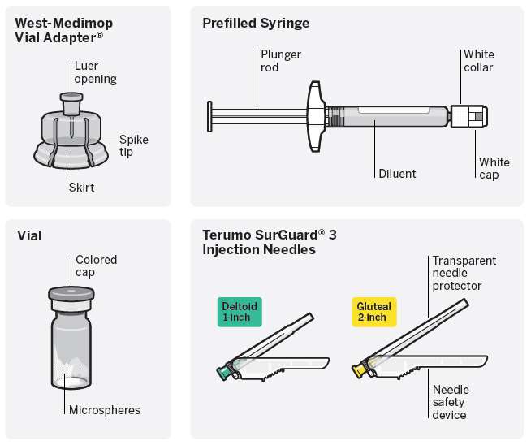
Sėdmens raumens
51 mm
Permatomas adatos apsauginis dangtelis
Baltas kaklelis
Baltas dangtelis
Terumo SurGuard® 3 adatos injekcijoms
West-Medimop
Vial Adapter® flakono adapteris
Deltinio raumens
25 mm
Mikrosferos
Luer
jungtis
Apsauginis adatos įtaisas
Spalvotas dangtelis
Flakonas
Tirpiklis
Stūmoklis
Užpildytas švirkštas
Gaubtas
Smaigalys

1 žingsnis | Surinkite komponentus

Išimkite dozės pakuotę | Prijunkite flakono adapterį prie flakono

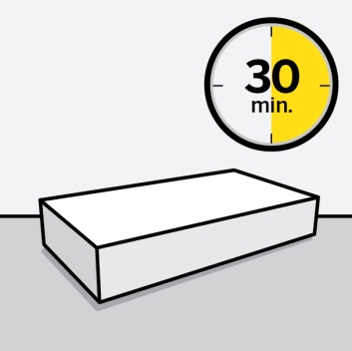  Palaukite 30 minučių  Išimkite dozės pakuotę iš šaldytuvo ir prieš tirpindami palikite kambario temperatūroje bent 30 minučių.  Jokiais kitais būdais šildyti negalima. | 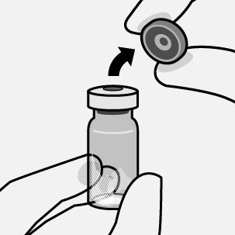  Nuimkite flakono dangtelį  Nuplėškite spalvotą dangtelį nuo flakono.  Nuvalykite pilko kamštelio viršų alkoholyje išmirkytu tamponėliu.  Leiskite nudžiūti.  Nenuimkite pilko guminio kamštelio. | 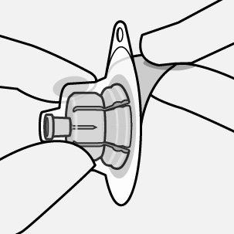Paruoškite flakono adapterį  Sterilią lizdinę plokštelę laikykite, kaip parodyta.  Atlupkite ir nuimkite popierinę dalį.  Flakono adapterio iš lizdinės plokštelės neišimkite.  Jokiu būdu nelieskite smaigalio. Taip jį užteršite. | 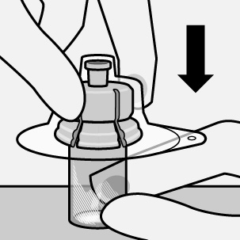Prijunkite flakono adapterį prie flakono  Pastatykite flakoną ant kieto paviršiaus ir laikykite už apačios. Flakono adapterį taikykite į pilko guminio kamštelio centrą. Spauskite flakono adapterį tiesiai žemyn į flakono viršų, kol jis saugiai pateks į vietą.  Negalima dėti flakono adapterio kampu, nes, leidžiant tirpiklį į flakoną, jis gali pratekėti.  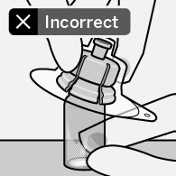  Neteisingai

Prijunkite užpildytą švirkštą prie flakono adapterio

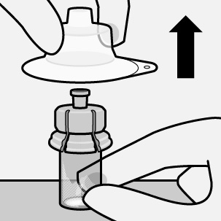  Nuimkite sterilią lizdinę plokštelę  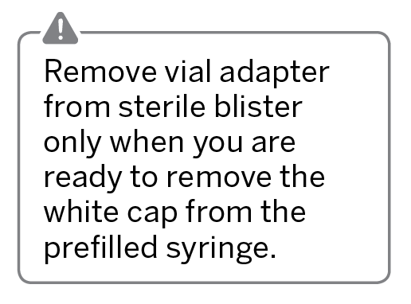  Flakono adapterį iš sterilios lizdinės plokštelės išimkite tik tada, kai esate pasiruošę nuo užpildyto švirkšto nuimti baltą dangtelį.  Flakoną laikykite vertikaliai, kad išvengtumėte pratekėjimo.  Laikykite flakoną už apačios ir traukdami aukštyn nuimkite sterilią lizdinę plokštelę.  Nekratykite.  Nelieskite atidengtos flakono adapterio luer jungties.  Taip ją užteršite. |  | 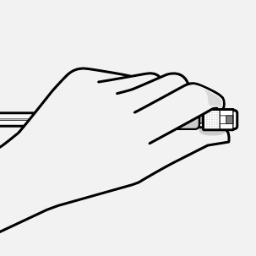 Tinkamai laikykite  Laikykite už balto kaklelio švirkšto viršūnėje.  Pasiruošimo metu nelaikykite švirkšto už stiklinio korpuso.  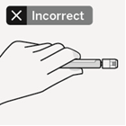  Neteisingai | 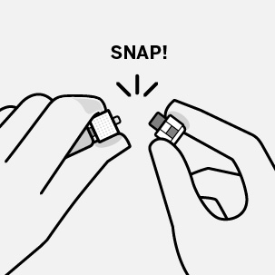 Nuimkite dangtelį  SPRAGT  Laikydami už balto kaklelio nulaužkite baltą dangtelį.  Balto dangtelio negalima sukti ar nupjauti.  Nelieskite švirkšto galiuko. Taip jis bus užterštas.  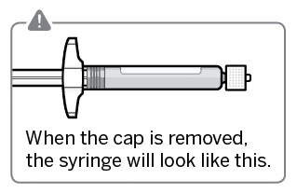  Kai dangtelis nuimtas, švirkštas atrodys taip.  Nulaužtą dangtelį galima išmesti. | 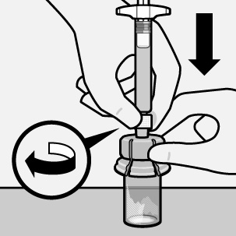  Prijunkite švirkštą prie flakono adapterio  Flakono adapterį laikykite už gaubto, kad nejudėtų.  Laikykite švirkštą už balto kaklelio ir įkiškite švirkšto viršūnę į flakono adapterio luer jungties angą.  Nelaikykite už stiklinio švirkšto korpuso,  nes dėl to baltas kaklelis gali atsipalaiduoti ar atsijungti.  Prijunkite švirkštą prie flakono adapterio tvirtai sukdami pagal laikrodžio rodyklę, kol pajusite, kad jis gerai prigludo.  Nepersukite. Persukus gali nulūžti švirkšto viršūnė.
2 žingsnis | Ištirpinkite mikrosferas

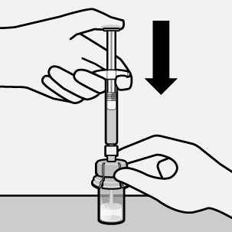  Sušvirkškite tirpiklį  Sušvirkškite visą švirkšte esantį tirpiklį į flakoną.  Flakone atsiras slėgis.  Stūmoklį laikykite prispaudę nykščiu. | 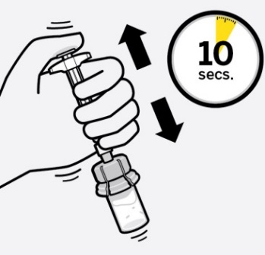  sek.  Ištirpinkite mikrosferas tirpiklyje  Laikydami prispaustą stūmoklį, energingai pakratykite flakoną bent 10 sekundžių, kaip parodyta.  Patikrinkite suspensiją. Tinkami sumaišyta suspensija atrodo vienalytė, tiršta ir balkšvos spalvos. Skystyje bus matomos mikrosferos.  Nedelsiant pereikite prie kito žingsnio, kad suspensija nenusėstų. | 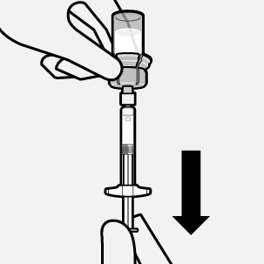  Sutraukite suspensiją į švirkštą  Pilnai apverskite flakoną. Lėtai traukite stūmoklį žemyn, kad ištraukti visą turinį iš flakono į švirkštą. | 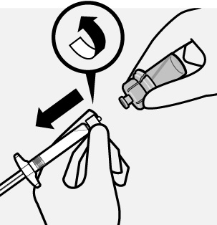  Nuimkite flakono adapterį  Laikykite švirkštą už balto kaklelio ir sukdami nuimkite švirkštą nuo flakono adapterio.  Nuplėškite flakono etiketės nuplėšiamąją dalį. Užklijuokite nuimtą etiketę ant švirkšto identifikacijos tikslais.  Flakoną ir flakono adapterį tinkamai išmeskite.

3 žingsnis | Uždėkite adatą

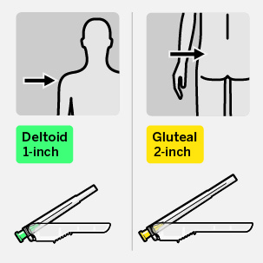  Pasirinkite tinkamą adatą  Sėdmens raumens  51 mm  Deltinio raumens  25 mm  Pasirinkite adatą priklausomai nuo injekcijos vietos  (sėdmens ar deltinis raumuo). |  | 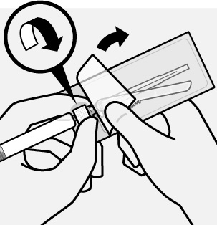  Uždėkite adatą  Atlupkite lizdinės plokštelės maišelio dalį, kad jį atidaryti, ir naudokite ją prispausti adatos pagrindą, kaip parodyta.  Laikydami švirkštą už balto kaklelio, prijunkite švirkštą prie adatos luer jungties tvirtai sukdami pagal laikrodžio rodyklę, kol priglus.  Nelieskite adatos luer jungties. Taip ją užteršite. | 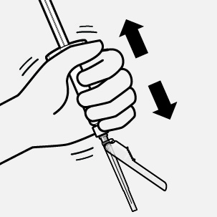  Dar kartą ištirpinkite mikrosferas  Visiškai nuimkite lizdinės plokštelės maišelį.  Prieš pat injekciją vėl energingai pakratykite švirkštą, nes gali būti atsiradusių nuosėdų.
4 žingsnis | Sušvirkškite dozę

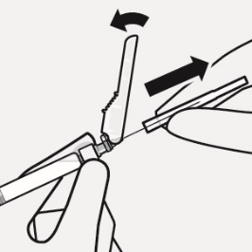  Nuimkite permatomą adatos apsauginį dangtelį  Patraukite adatos apsauginį įtaisą link švirkšto, kaip parodyta. Tada laikykite švirkštą už balto kaklelio ir iš karto atsargiai nuimkite permatomą apsauginį adatos dangtelį.  Peršviečiamo adatos apsauginio dangtelio nesukite, nes gali atsipalaiduoti luer jungtis. | 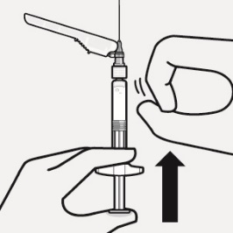  Pašalinkite oro burbuliukus  Laikykite švirkštą nukreiptą aukštyn ir švelniai patapšnokite, kad oro burbuliukai pakiltų aukštyn.  Lėtai ir atsargiai spauskite stūmoklį, kad pašalintumėte orą. | 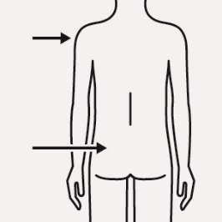  Sušvirkškite  Visą švirkšto turinį nedelsiant sušvirkškite (i.m.) pacientui į sėdmens arba deltinį raumenį.  Injekcija į sėdmenis turi būti atlikta į viršutinį išorinį sėdmens kvadrantą.  Negalima švirkšti į veną. | 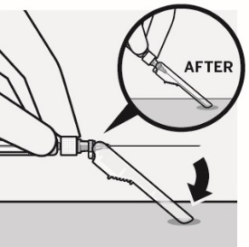  PO  Uždarykite adatą apsauginiame įtaise  Laikydami viena ranka padėkite adatos apsauginį įtaisą 45 laipsnių kampu ant kieto lygaus paviršiaus. Greitu tvirtu judesiu spustelkite žemyn, kol adata visai pateks į apsauginį įtaisą.  Venkite įsidurti adata:  Neimkite abiejomis rankomis.  Negalima tyčia nuimti ar neteisingai naudoti apsauginį adatos įtaisą.  Jei adata sulinko ar sulūžo, nemėginkite jos tiesinti ar įkišti į apsauginį įtaisą. | 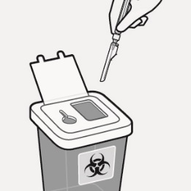  Tinkamai išmeskite adatas  Patikrinkite įsitikinti, kad adata yra visiškai patekusi į apsauginį adatos įtaisą. Išmeskite į talpyklę, skirtą aštriems daiktams. Taip pat išmeskite nepanaudotą adatą iš dozės pakuotės.

